# **Sistema de Controlo de Alarme Doméstico**

Unidade Curricular de LSDig

****Dário Matos -89288 // Samuel Santos – 89149

# Introdução

O projeto da simulação do Alarme Doméstico dará uso a vários componentes da FPGA disponibilizada. Os interruptores (switches) simularão sensores de janelas e de presença no interior, ativados eventualmente através de interação do utilizador. Displays de 7 segmentos da FPGA serão utilizados para apresentar o estado do alarme e as temporizações em caso de ativação/desativação do mesmo. O controlo do alarme dependerá da interação manual com as KEYS, simulando a inserção de códigos pré-definidos ou reprogramáveis. Finalmente, os LEDs serão também incluidos, sendo que a sua ativação servirá de indicador do estado do alarme (ligado, ativado,...).

O projeto no seu todo foi dividido pelos dois elementos do grupo, sendo que o elemento de Mec. 89288 (Dário Matos) realizou 65% do projeto , enquanto que o de Mec. 89149 (Samuel Santos) completou o projeto, com os restantes 35%. O grupo autoavaliou o projeto feito em 13 valores, tendo em conta as condições de trabalho e os resultados adquiridos.

Em suma, o projeto não está de acordo com todas as características requeridas e possui características particulares para o seu uso correto, resultantes de implicações na sua realização.

# Arquitectura Detalhada do Sistema

Com vista a simular corretamente o funcionamento de um Alarme Doméstico, o grupo envolvido no projeto planeia utilizar os seguintes blocos/componentes:

- Divisor de Frequências (Clock Divider), de forma a estabelecer o intervalo de tempo adequado para os efeitos de simulação

- 2 Blocos combinatórios, implementando os 8 interruptores em questão (representando os 8 sensores da casa, 4 em cada Bloco) e devolvendo o valor de qualquer um, aquando da sua ativação.

- FSM1 representativo da mudança de estados do alarme, com base numa entrada “Enable”, que determinrá se o Alarme está ligado ou não, e outras que traduzirão a ativação do alarme já ligado.

- Contadores de 20 e 10 segundos, respetivamente

- Bloco de registo de informações das últimas 4 ativações do alarme (Activation Counter).

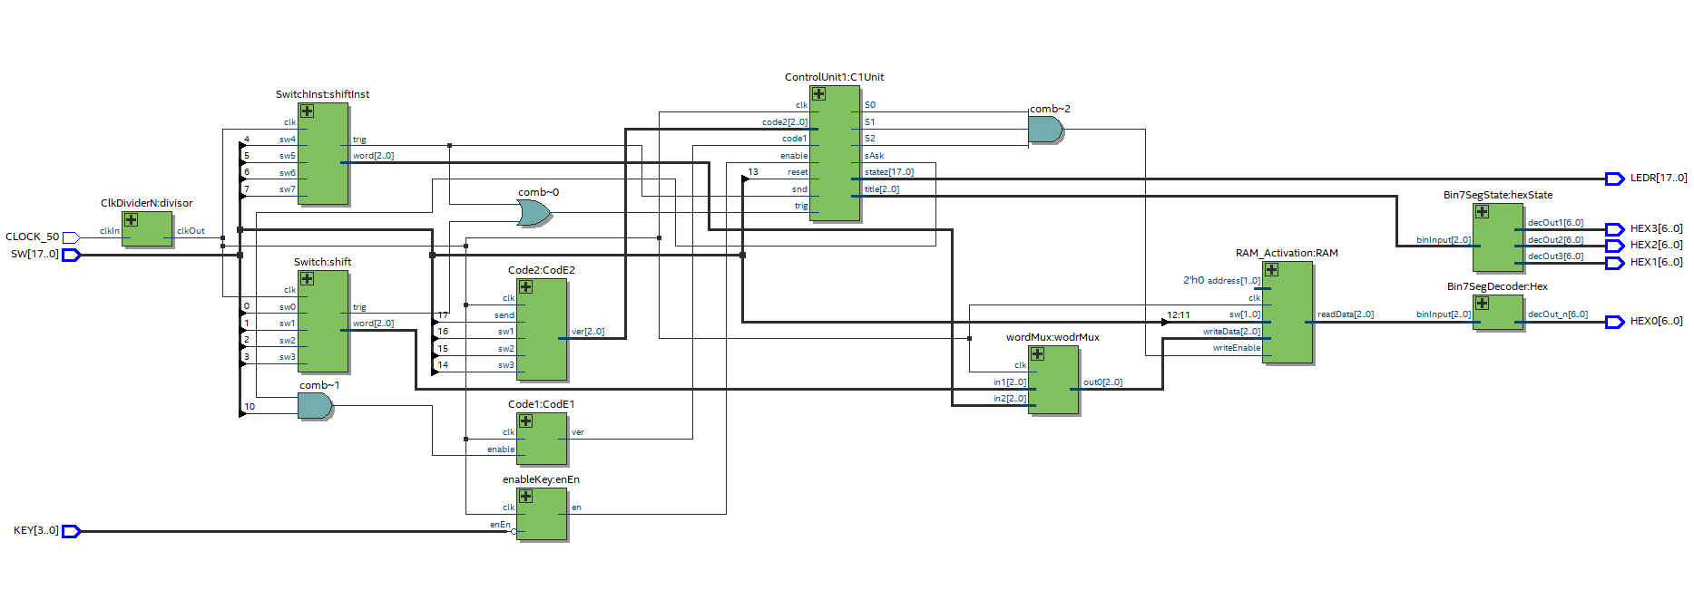- Blocos de introdução e verificação do código, ativado

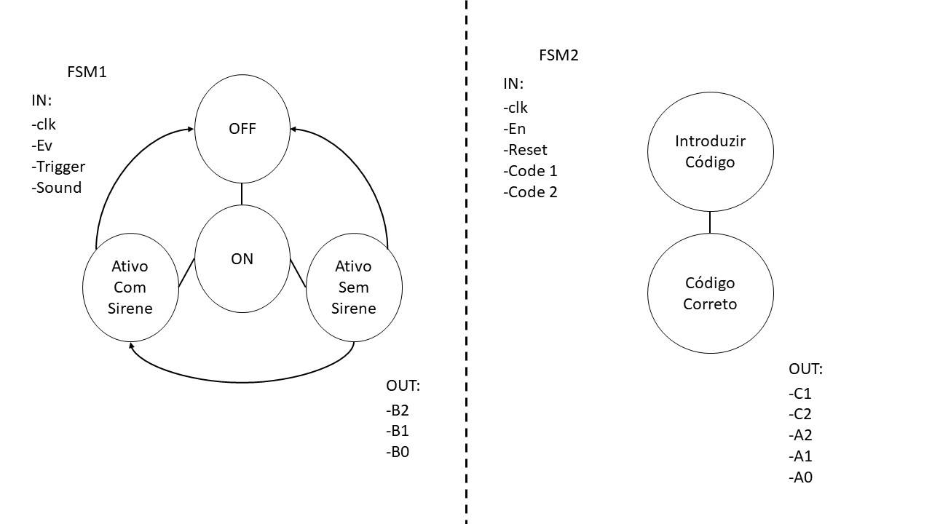

Manual do Utilizador

Para testar corretamente o funcionamento do Sistema de Controlo de Alarme Doméstico, o utilizador “comum” terá de estar familiarizado com as funcionalidades de cada interruptor e botão da FPGA. Assim, só o poderá fazer depois de ler a Secção “Arquitetura Detalhada do Sistema”, e dada como garantida esta informação, o utilizador deve proceder aos seguintes passos:

1. Ligar a FPGA.
2. Introduzir o código para que seja ligado o alarme.
3. Aguardar 20s, simulando a saída do proprietário da casa.
4. Alterar um dos interruptores, de modo a simular a ativação do alarme. Caso altere um interruptor correspondente a um sensor de janela, introduzir o código de desativação do alarme, pois este será imediatamente ativado, caso seja alterado um interruptor relativo aos sensores de presença, aguardar 10s e proceder da mesma forma.

Conclusão

O trabalho realizado não foi de encontro aos objetivos pré-definidos devido a imprevistos na funcionalidade do Quartus nos dispositivos dos componentes do grupo, outras atividades de avaliação de Unidades Curriculares não relacionadas e restrição ao progresso no projeto por ocupação da FPGA por parte de outros elementos do macrogrupo.

Anexo

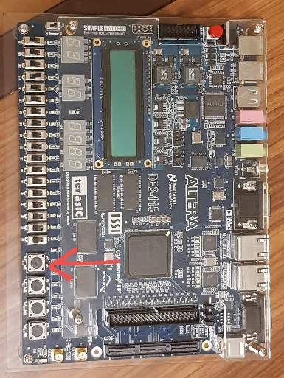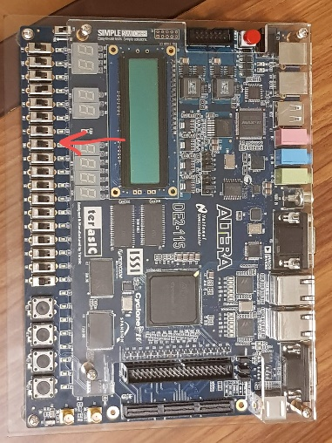Para uma ideal utilização do sistema, é obrigatória a ativação do Sistema de Alarme ativando o Enable pré-definido (KEY[0])(Figura 1). O estado (Off) será mostrado nos HEXDisplays (3 a 1). Seguidamente, é necessário introduzir o primeiro código, simulado através do Switch 10, de forma a tornar o alarme funcional (Figura 2).

Figura 2

Figura 1

Os Switches de simulação dos sensores do interior e das janelas serão os SW(7..4) e SW(3..0) (Figura 3), respetivamente.

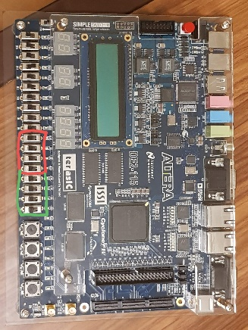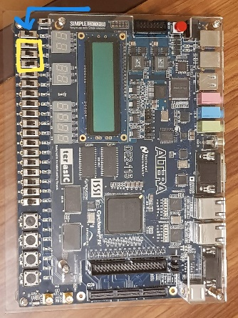A ativação (manual) de cada um deles resultará no estado respetivo, Ativado Nível II (ativação imediata) ou Ativado Nível I (dependente da introdução do segundo código).

Figura 4

Figura 3

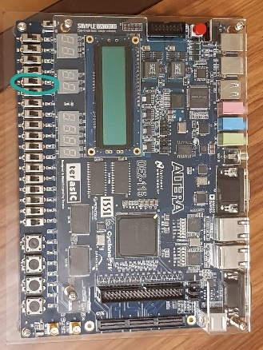Por fim, existe sempre a possibilidade de desligar o sistema, ou fazer “Reset” (Figura 5) de forma a colocá-lo ligado, mas não ativo.

Figura 5